Краткая инструкция по работе с программой DICOM_Viewer
Программа DICOM_Viewer предназначена для получения и просмотра изображений с PACS сервера. Программы DICOM_Viewer реализована в виде отдельной библиотеки dll.
Работа с программой
При вызове программы передается номер протокола исследования (accessionnumber).
Номер протокола передается на PACS сервер в с-get запросе.
PACS сервер находит данные исследования в хранилище и возвращает снимки просмотровщику.
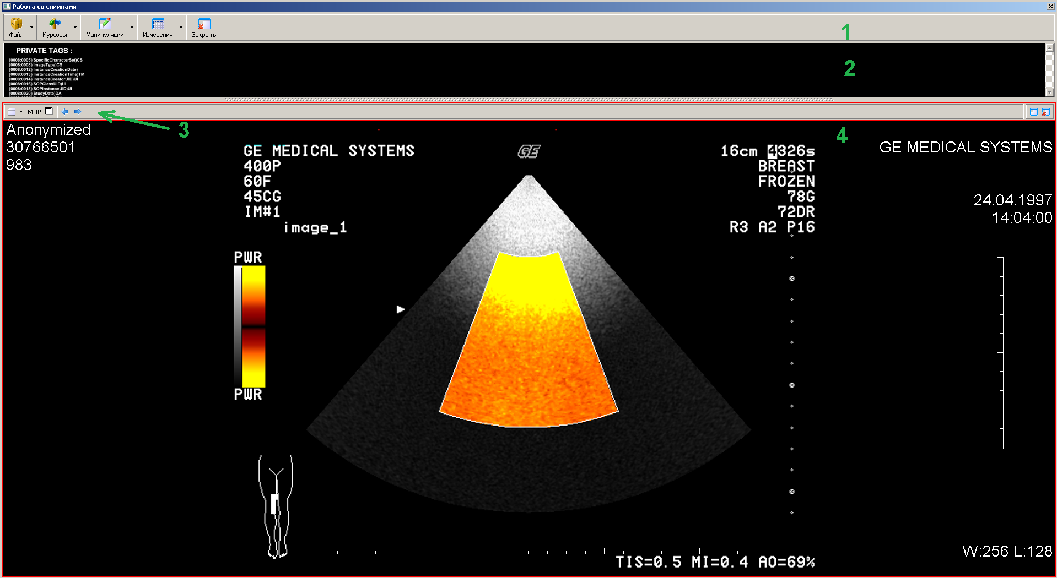
На рисунке обозначено цифрами :
1 - основное меню
2 - список групп снимков (в т.ч. серий)
3 - меню окна .
4 - окно снимка

Основное меню
- открытие всех исследований (из файлов формата DICOM) в выбранном каталоге для просмотра.
- открыть выбранные файлы формата DICOM для просмотра.
- сохранить текущий кадр выбранного исследования в файл
- сохранить все данные текущего исследования в файл(файлы).
- сохранить все данные текущего исследования в файл(файлы).
Вид меню "Файл" :
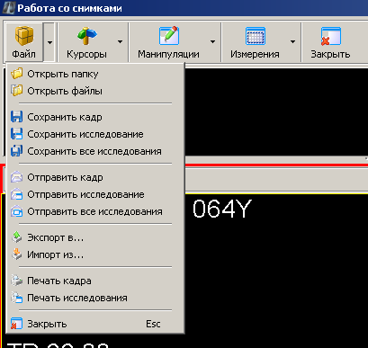

При сохранении кадра предлагается выбрать каталог для сохранения и ввести имя выйла :
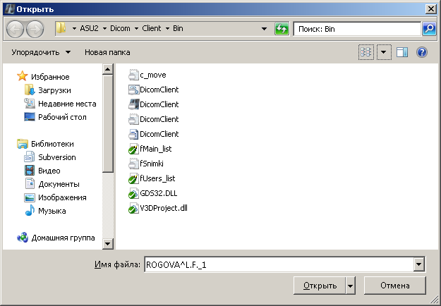
При сохранении исследования/всех исследований предлагается выбрать папку. Исследования сохраняются в набор файлов. Имя файла формируется из имени пациента и порядкового номера : "ROGOVA^L.F._79.dcm".
- сохранение текущего кадра на PACS сервер.
- сохранение всего текущего исследования на PACS сервер.
- сохранение всех исследований на PACS сервер.
При отправке данных на PACS открывается окно :
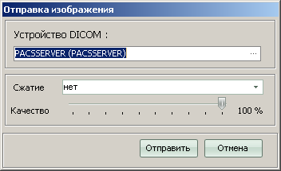
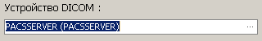 - выбор PACS сервера из списка кнопкой 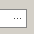
Список серверов с параметрами настраивается в программе "Конфигуратор" .
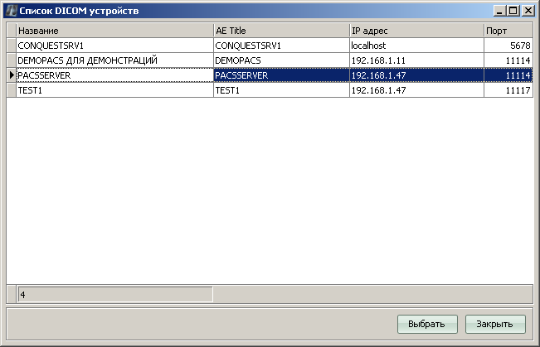
Сжатие задается для сжатия снимков при отправке на PACS :
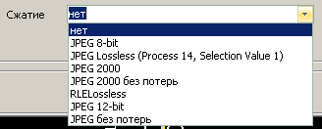
Качество сжатия определяет степень сжатия (при сильном сжатии больше потери):
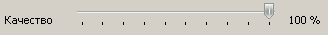
По-умолчанию устанавливается 100% (без потерь).

- экспорт снимка в графические форматы :
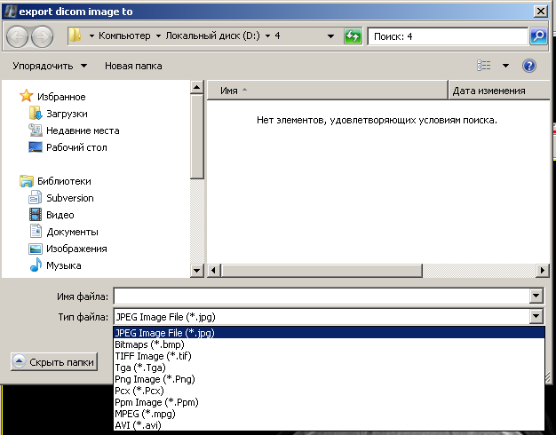
- импорт данных из DICOM файлов (*.dcm).
- печать на принтер текущего кадра.
- печать всех кадров исследования.
- после выбора этого режима кадр можно "перетаскивать мышью" (смещать) на форме (для удобства узмерений, отметок). Данное действие относится только к текущему снимку.
- отмена выбора режимов раздела "Курсоры".
- режим позволяет увеличивать/уменьшать текущий снимок перемещением мыши с нажатой левой кнопкой вверх-вниз.
- отображение координат курсора мыши и плотности в данной точке. Для отмены надо повторно нажать данный пункт меню. На снимке отображается :
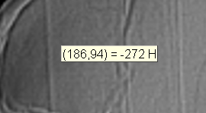
При расчете плотности учитываются параметры снимка заданные (настроенные) на аппарате, а также для всех измерений необходимо наличие в DICOM данных исследования параметров калибровки.
Раздел "Манипуляции" :
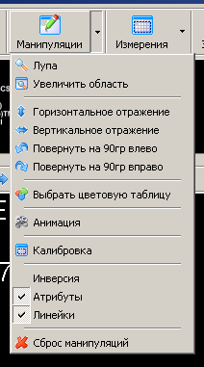
- режим просмотра "Лупа".
- при выборе режима можно отметить мышью прямоугольную область снимка и она увеличится до размеров всего экрана.
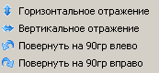 - отражение, повороты снимка.
- наложение раскраски (LUT).
- для видео фрагментов - проигрывание видео.
Окно управления видео имеет вид :
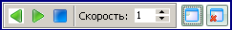
Задается направление, скорость.
- калибровка снимка. Необходимо нарисовать(выбрать) отрезок на снимке и указать расстояние. Используется для неоткалиброванных снимков для измерений.
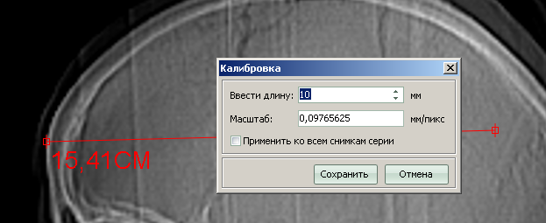
- инверсия изображения :
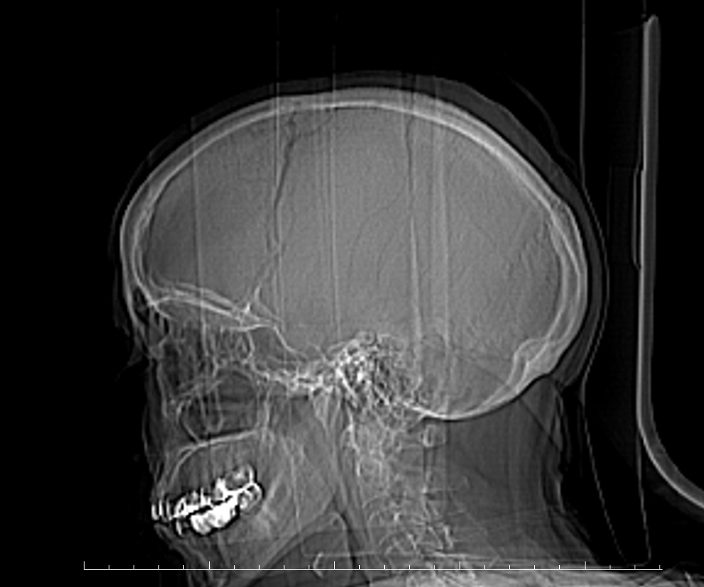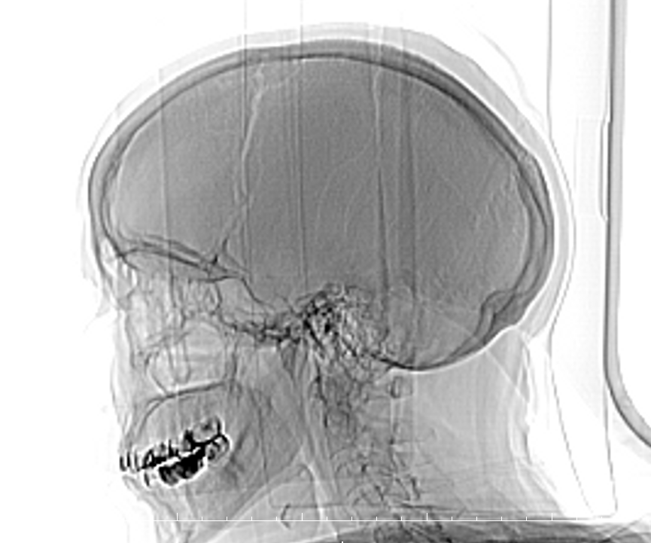

- отображение DICOM атрибутов на снимке.
- отображение измерительных линеек сбоку снимка.
- сброс "манипуляций". Вернуть вид снимка к значению по-умолчанию.
Раздел "Измерения":
Различные виды доступных измерений :
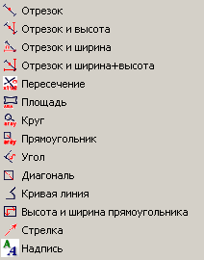
Необходимо левой кнопкой мыши отметить нужную фигуру на снимке. Например отрезок :
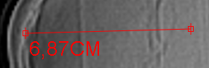
Отмечается начало и конец отрезка. Аналогично делаются все другие измерения.
- сохранить измерения в файл.
- загрузить измерения из файла и наложить на снимок.
- убрать со снимка все измерения.
- отображать только снимки с измерениями.
Меню окна :
Изменить разбивку экрана :
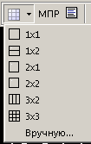
Режим МПР недоступен.
Просмотр DICOM тегов :
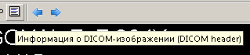
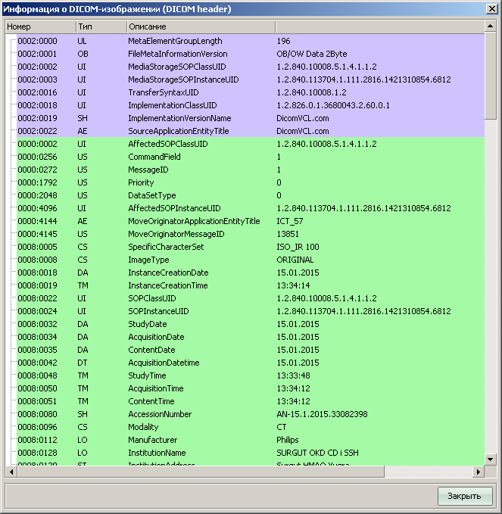
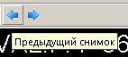 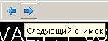 - "листание" снимков вперед/назад.
Доступно также с помощью колеса мыши.
При нажатой правой клавише на снимке :
движение вверх/вниз изменяет яркость.
вправо/влево изменяет контраст .
При просмотре фреймов доступно управление видео :
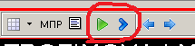
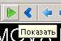 - запуск просмотра видео по-фреймам
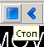 - остановить просмотр видео
- смена направления показа видео.
Функция записи на DICOM диск доступна из режима список исследований.

